
МІНІСТЕРСТВО ОСВІТИ І НАУКИ УКРАЇНИ
КРИВОРІЗЬКИЙ ПРОФЕСІЙНИЙ ГІРНИЧО-ТЕХНОЛОГІЧНИЙ ЛІЦЕЙ

МЕТОДИЧНА РОЗРОБКА УРОКУ
На тему:
«Будова та електротехнічні характеристики запобіжників, електромагнітних реле, контакторів»
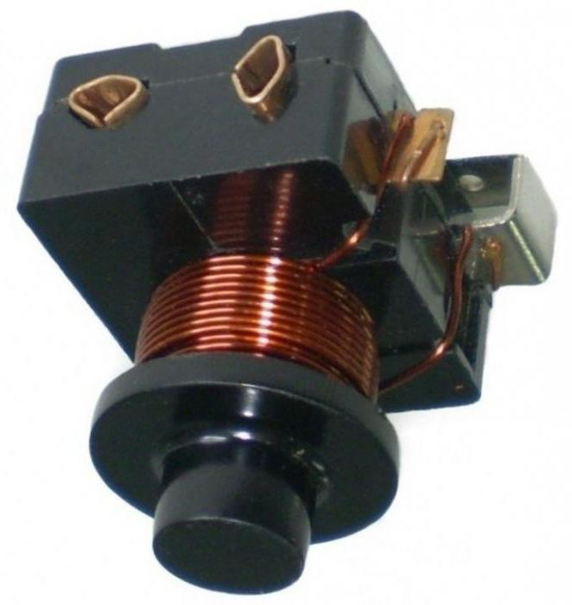

Розробила:
викладач спецдисциплін
Куліченко Юлія Ігорівна

Кривий Ріг
2017 р.
Зміст:
Анотація……………………………………………………………. |  | 3
Вступ |  | 4
1. | Будова та електротехнічні характеристики запобіжників. | 5
2. | Будова та електротехнічні характеристики електромагнітних реле………………………………………
3. | Будова та електротехнічні характеристики контакторів…
Висновки…………………………………………………………… |  | 19
Список використаної і рекомендованої літератури…………….. |  | 20

Анотація
У методичній розробці наведено приклад проведення уроку з електротехніки з основами промислової електроніки на тему «Будова та електротехнічні характеристики запобіжників, електромагнітних реле, контакторів».
Пропонується технологія проведення уроку із застосуванням ІКТ, а саме з демонстрацією презентації.
Методичну розробку рекомендовано викладачам електротехніки.

Вступ
Електротехніка застосовується у сучасному світі. У військовій справі, промисловості і медицині ця техніка застосовується особливо широко. Таке широке застосування пояснюється тим, що саме електроенергія досить легко перетвориться в інші види енергії. Крім того, електричну енергію можна передавати на величезні відстані. саме для цього і потрібна електротехніка.
У місцях залягання природних ресурсів сьогодні будують електростанції. Завдяки цьому енергію передають в ті області, де в ній є потреба, і де відсутня власна енергетична база. За бажання електрична енергія легко дробиться в електричних ланцюгах на дрібні частини. Споживач може вибирати, скільки саме енергії йому потрібно. Це можуть бути тисячі кіловат і долі вата.
Сьогодні усі процеси в електротехніці автоматизовані. Досить одного натиснення кнопки, щоб отримати повний контроль над процесом. На виробництві використовується автоматизація усіх процесів. Завдяки чуттєвості та високій точності електричних мeтoдів управління і контролю можливо повністю контролювати усі процеси.
Сьогодні електротехніка продається в спеціалізованих магазинах. Ви можете придбати фільтрокомпенсуючі пристрої за доступними цінами.
Саме електрична енергія багато в чому підвищила продуктивність праці в усіх сферах народного господарства. Електротехніка дозволила автоматизувати технологічні процеси, які здійснюються у побуті і в сільському господарстві, на транспорті і в промисловості. Електротехніка забезпечує комфорт нашого життя і нашу безпеку. Не має ніякого значення, промислове це приміщення або житлове - електротехніка використовується всюди.

Дата ____________
Час проведення________
Місце проведення _______________________________
Група _____________
Предмет: «електротехніка з основами промислової електроніки»
Тема програми: «Електричні апарати, пристрої»
Тема уроку: «Будова та електротехнічні характеристики запобіжників, електромагнітних реле, контакторів»
(1 год)
Мета уроку:
навчальна – узагальнити знання про призначення і класифікацію електричних приладів і пристроїв; закріпити знання основних законів електричного кола, фізичних величин та їх розрахунків; сформувати навики переносити знання та вміння в нову ситуацію, в залежності від заданих умов;
розвивальна – розвивати вміння аналізувати задані умови; удосконалювати вміння визначати і пояснювати поняття методи розрахунків основних параметрів електричних кіл постійного струму;
виховна – виховувати мотиви навчання (пізнавальні потреби, інтерес та активність, відношення до освіти як до важливого та необхідного; виховувати дисциплінованість, повагу до одногрупників, уміння слухати та висловлювати власну думку.
Тип уроку: урок узагальнення та систематизації знань.
Форми, методи, прийоми: випереджувальне завдання, історична подорож, навчальна презентація, бесіда.
Дидактичне та матеріально-технічне забезпечення: ноутбук, дошка, презентація.
Міжпредметні зв`язки: фізика, математика.
Методична мета: показ доцільності використання комп’ютеризованих уроків з метою активізації пізнавальної активності учнів, заощадження часу
Інформаційні джерела: _________________________________________
ХІД УРОКУ
1. Організаційна частина (2 хв.)
1.1. Перевірка наявності учнів.
1.2. Перевірка готовності учнів до уроку.
2. Мотивація навчальної діяльності учнів (2 хв.)
2.1. Повідомлення теми програми і уроку.
2.2. Цільова установка уроку (створення проблемної ситуації).
3. Актуалізація опорних знань (6 хв.)
3.1. Історична подорож «Винаходи, що змінили світ».
3.2. Індивідуальне опитування з використанням презентації.
4. Узагальнення і систематизація знань (31 хв.)
4.1. Завдання уроку.
4.2. Бесіда за планом:
4.2.1. Будова та електротехнічні характеристики запобіжників.
4.2.2. Будова та електротехнічні характеристики електромагнітних реле.
4.2.3. Будова та електротехнічні характеристики контакторів
4.2.4. Перевірка виконання завдання.
5. Підведення підсумків (2 хв.)
5.1. Аналіз діяльності учнів у процесі всього уроку.
5.2. Повідомлення та обґрунтування оцінок
6. Повідомлення домашнього завдання та пояснення етапів його виконання (2 хв.)
6.1. Заповнити таблицю «Переваги та недоліки запобіжників, електромагнітних реле та контакторів».
6.2. Накреслити електричну схему з використанням запобіжників, електромагнітних реле, контакторів.

Методичний коментар
Використання комп’ютеризованих уроків це скоріше вимога часу, аніж забаганка викладача. Уроки такого типу сприяють активізації пізнавальної активності, стимулюють учнів до осмисленого сприйняття навчального матеріалу, задіюючи всі пізнавальні процеси учнів. Важливим моментом є заощадження часу на уроці на подання інформації на дошці.
Випереджувальне завдання сприяє підвищенню мотивації до навчання, створення учнівських презентацій допомагає розвинути просторову увагу, уміння аналізувати та систематизувати інформації, розвиває почуття відповідальності перед викладачем та аудиторією за результати своєї праці; виступ перед аудиторією з результатами пошуку інформації стимулює учнів до формування мовленнєвих навичок, впевненості в своїй роботі.

І. Організаційний момент
Привітання. Викладач перевіряє присутніх та готовність учнів до уроку.

ІІ. Мотивація навчальної діяльності учнів
Викладач. Тема сьогоднішнього уроку «Будова та електротехнічні характеристики запобіжників, електромагнітних реле, контакторів».
Сьогоднішній урок – це урок узагальнення знань, умінь і навичок, які сформовані у вас ще зі школи. Вивчаючи фізику, ви вже вивчили основні параметри електричного кола, основні види з’єднання у електричному колі та технологію розрахунків параметрів в електричному колі.
Створення проблемної ситуації.
Викладач.
- Всі ви мали можливість спостерігати роботу електроенергії у вас вдома. Чому, коли виникає перенавантаження електричної мережі, електролічильник вимикається? (спрацьовує запобіжник)
- Як ви вважаєте, що може стати причиною надмірного збільшення сили струму в колі? (коротке замикання: може виникнути у випадку порушення ізоляції проводів або під час ремонту елементів електричного кола, які перебувають під напругою)

ІІІ. Актуалізація опорних знань
3.1. Історична подорож.
Викладач. Скажіть, будь ласка, яких видатних вчених - фізиків, електротехніків ви знаєте? Які їх винаходи відіграли значну роль в розвитку електротехнічної науки?
Історична подорож «Винаходи, що змінили світ».
(Презентація) за наступним планом.
3.1.1. Аллесандро Вольта
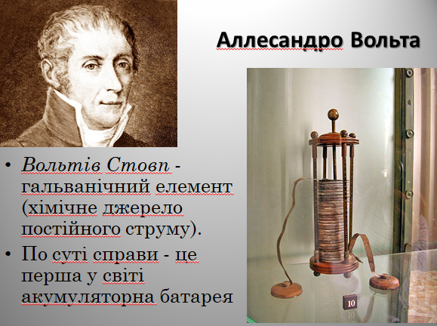
3.1.2. Георг Симон Ом
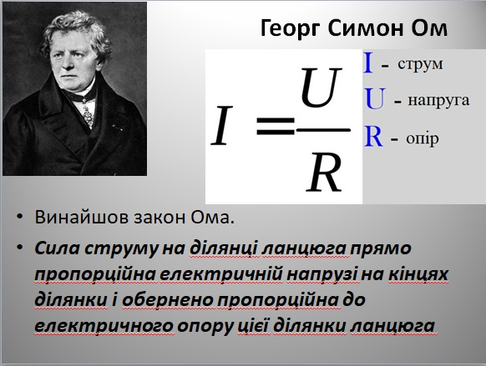
3.2. Індивідуальне опитування з використанням презентації.
3.2.1. Написати назви умовних зображень елементів електричного кола (завдання висвітлено на слайді презентації, учень пише на дошці свою відповідь, перевірка відбувається за допомогою підготовленої правильної відповіді у презентації).
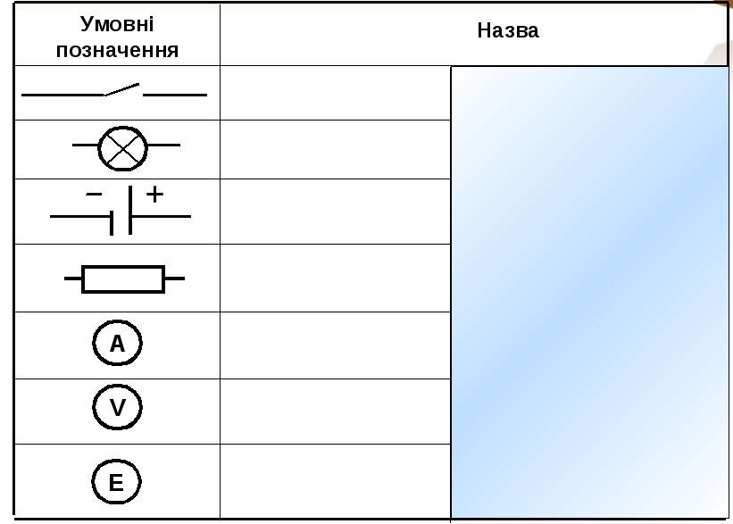
3.2.2. Встановити співвідношення між фізичними величинами та їх буквеним позначенням (завдання висвітлено на слайді презентації, учень пише на дошці свою відповідь, перевірка відбувається за допомогою підготовленої правильної відповіді у презентації).
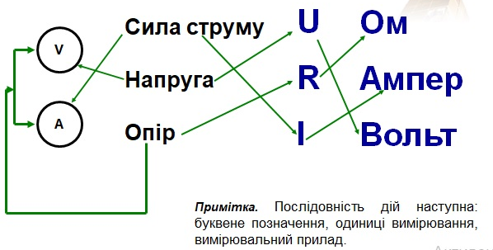
3.2.3. Що таке електричний апарат? Які види електричних апаратів Ви знаєте? Що таке вимикач? Яка різниця між вимикачем та перемикачем? (учні відповідають на запитання, при необхідності записують у конспект).
Електри́чний апара́т — електротехнічний пристрій, призначений для зміни, регулювання, вимірювання та контролю електричних і неелектричних параметрів різних пристроїв, машин, механізмів тощо, а також для їх захисту від надструмів і перенапруг за неприпустимих або аварійних режимів роботи та захисту людей, майна і довкілля в процесі виробництва, транспортування, перетворення, розподілення та споживання електричної енергії.
Відповідно до призначення електричні апарати поділяються на: комутаційні апарати, апарати керування, апарати захисту, обмежувальні апарати, апарати контролю, обмежувальні апарати, регулювальні та вимірювальні апарати.
Вимика́ч — електричний апарат для замикання і розмикання електричного кола, вмикання і вимикання обладнання.
На відміну від вимикача, де відбувається просто переривання електричного ланцюга, при натисканні на клавішу перемикача здійснюється комутація з одного на інший контакт. І замість переривання електричного ланцюга відбувається перекидання контактів, і створення нового ланцюга (тому перемикачі називають ще перекидними вимикачами). Ця особливість дозволяє за допомогою перемикача маніпулювати одним і тим же джерелом світла з різних точок. Систему, що складається з декількох перемикачів (перекидних вимикачів), називають прохідним вимикачем.
Відмінність вимикача від перемикача полягає в наступному:
Вимикач має два контакти і служить для роз’єднання і з’єднання електричного кола.
Перемикач має три контакти і служить як для з’єднання і роз’єднання електричного кола, так і для створення нового ланцюга.

ІV. Узагальнення і систематизація знань
4.1. Завдання уроку.
На протязі уроку заповнити таблицю.

Назва | Призначення
Запобіжники

Електромагнітні реле

Контактори

4.2. Бесіда за планом:
4.2.1. Будова та електротехнічні характеристики запобіжників.
Викладач.
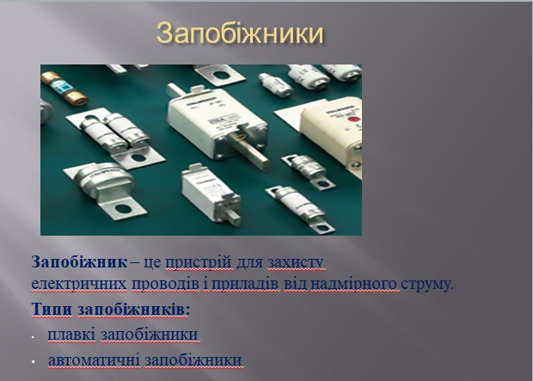
Таким чином, запобіжник здійснює захист електричних мереж та обладнання від перевантажень й коротких замикань, забезпечуючи, за певних умов, ефект обмеження струму.
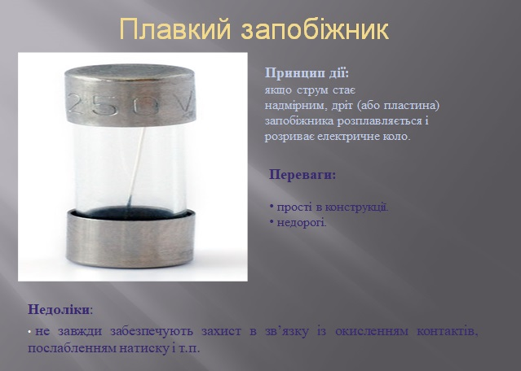
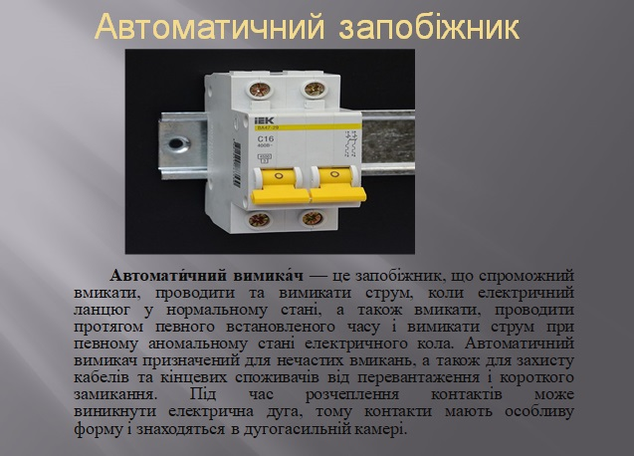
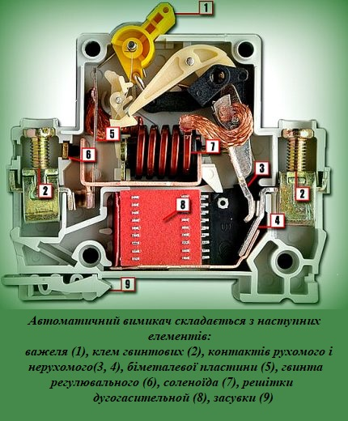
4.2.2. Будова та електротехнічні характеристики електромагнітних реле.
Реле - це елемент автоматичного пристрою, який при впливі на його вхід зовнішніх явищ стрибкоподібно прийме значення вихідної величини. Найбільш популярним видом вважається електромагнітне реле.
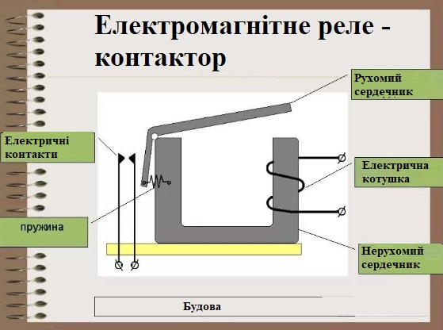
Електромагнітне реле здатне реагувати на зміну будь-яких певних параметрів замиканням або розмиканням своїх контактів. Контакти реле здатні включатися в ланцюг, який дозволяє здійснювати контроль або управління апаратами, включеними в електричний ланцюг. Реле можуть працювати під впливом наступних факторів:
    - Електричного струму.
    - Світлової енергії.
    - Тиску рідини.
    - Рівня рідини.
За способом приєднання електромагнітні реле можуть бути первинні, вторинні або проміжні.
- Первинні будуть вмикатися в ланцюг управління.
- Вторинні підключаються через вимірювальні трансформатори струму.
- Проміжні здатні здійснювати свою роботу від виконавчих органів іншого реле і призначаються для посилення і розмноження сигналу.

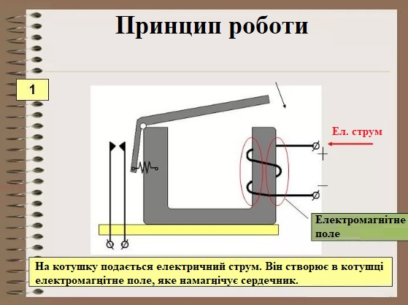
Тепер настав час розглянути будову електричного реле, яке буде працювати за електромагнітним принципом. Реле складається із:
- Якоря з рухомою частиною;
- Сердечника, який являється нерухомим;
- Котушки реле;
- Контактів, які розмикають;
- Пружини.

Електромагнітне реле володіє рядом переваг, відсутніх у напівпровідникових конкурентів:
- здатність комутації навантажень потужністю до 4 кВт при обсязі реле менше 10 см³;
- стійкість до імпульсних перенапружень і руйнування перешкод, що з'являються під час розрядів блискавок і в результаті комутаційних процесів у високовольтній електротехніці;
- виняткова електрична ізоляція між керуючим ланцюгом (котушкою) і контактною групою - останній стандарт 5 кВ є недосяжною мрією для переважної більшості напівпровідникових ключів;
- мале падіння напруги на замкнутих контактах, і, як наслідок, мале виділення тепла: при комутації струму 10 А малогабаритне реле сумарно розсіює на котушці і контактах менше 0,5 Вт, у той час як симисторное реле віддає в атмосферу більше 15 Вт, що, по-перше, вимагає інтенсивного охолодження, а по-друге, посилює парниковий ефект на планеті;
- екстремально низька ціна електромагнітних реле порівняно з напівпровідниковими ключами
Відзначимо і недоліки реле: мала швидкість роботи, обмежений (хоча і дуже великий) електричний і механічний ресурс, створення радіоперешкод при замиканні і розмиканні контактів і, нарешті, остання та найнеприємніша властивість - проблеми при комутації індуктивних навантажень і високовольтних навантажень на постійному струмі.

4.2.3. Будова та електротехнічні характеристики контакторів.
Контактори - це апарати дистанційної дії, призначені для частих включень та відключень силових електричних кіл при нормальних режимах роботи.
Залежно від роду комутованого струму розрізняють контактори постійного і змінного струму.
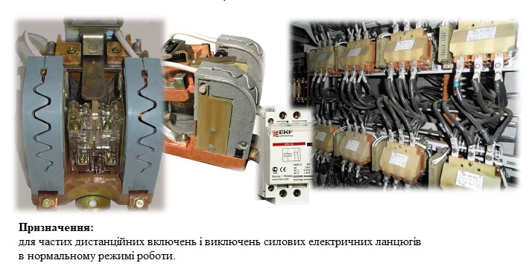
Контактори змінного струму застосовуються для управління асинхронними трифазними двигунами з короткозамкненим ротором, для виведення пускових резисторів, включення трифазних трансформаторів, нагрівальних пристроїв, гальмівних електромагнітів та інших електротехнічних пристроїв.
В основному використовуються в промислових підприємствах і структурах електропостачання.
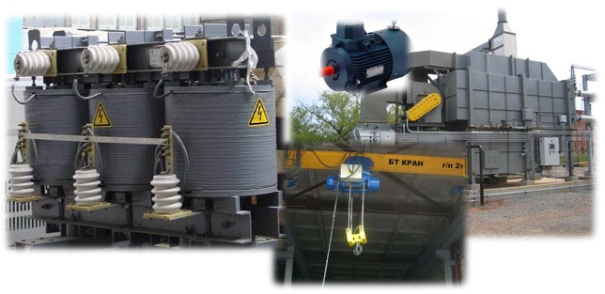
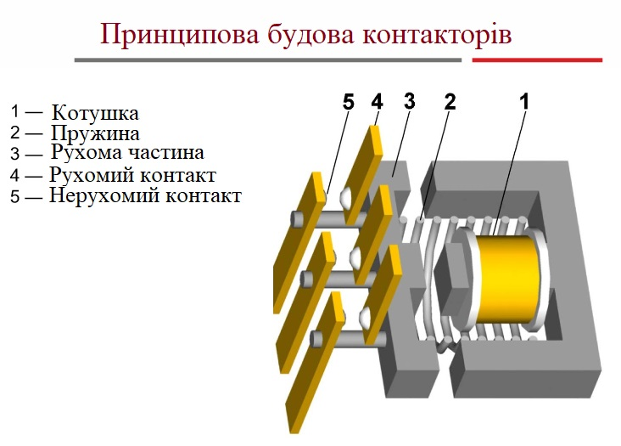
Головні переваги контакторів:
- Майже безшумна комутація;
- Вмонтована в контактор індикаційна мережа його котушки;
- Велика довговічність та комутаційна потужність;
- Гарантія до 5 років.
Недоліки:
- Часті підгорання мідних контактів;
- Значна інерційність під час роботи.
4.2.4. Перевірка виконання завдання.
V. Підведення підсумків
Викладач проводить аналіз діяльності учнів на уроці. Повідомляє оцінки, відмічає активних учнів, наголошує на моментах, які викликали труднощі на протязі уроку.

VІ. Повідомлення домашнього завдання та пояснення етапів його виконання
Викладач озвучує домашнє завдання, роз’яснює хід його виконання.
6.1. Заповнити таблицю «Переваги та недоліки запобіжників, електромагнітних реле, контакторів».
6.2. Накреслити електричну схему з використанням запобіжників, електромагнітних реле, контакторів.
Переваги та недоліки запобіжників, електромагнітних реле, контакторів
Назва | Переваги | Недоліки
Запобіжники
Електромагнітні реле
Контактори

Список використаної і рекомендованої літератури:

- Клименко Б.В. Електричні апарати. Електромеханічна апаратура комутації, керування та захисту. Загальний курс: навчальний посібник. — Х.: «Точка», 2012. — 340 с. ISBN 978-617-669-015-3
- Клименко Б.В. Комутаційна апаратура, апаратура керування, запобіжники. Терміни, тлумачення, коментарі. — Навчальний посібник. — Х.: «Талант», 2008. — 228 с.
- Чунихин А.А. Электрические аппараты. — М. Энергоатомиздат 1988. — 720 с. ISBN 5-283-00499-6
- Мала гірнича енциклопедія: у 3 т. / за ред. В. С. Білецького. — Д. : Східний видавничий дім, 2004—2013.
- Низьковольтні електричні та електронні реле, контактори, пускачі: навч. посіб. для студ. електромех. та електротехн. профілю вищ. навч. закл. / М. В. Бурштинський, Б. І. Крохмальний, М. В. Хай ; М-во освіти і науки України, Нац. ун-т «Львів. політехніка». — Л. : Вид-во Нац. ун-ту «Львів. політехніка», 2011. — 172 с. : іл. — Бібліогр.: с. 169—170 (16 назв).
- Програмовані електронні реле керування: навч. посіб. напряму «Електротехніка» / М. В. Бурштинський, А. І. Ковальчук, М. В. Хай ; М-во освіти і науки України, Нац. ун-т «Львів. політехніка». — Львів: ТзОВ «Простір М», 2014. — 304 с. : іл. — Бібліогр.: с. 303 (8 назв).
- ДСТУ 2846-94 (ГОСТ 11206-93). Контактори електромагнітні низьковольтові. Загальні технічні умови.

